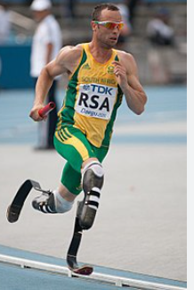**Όσκαρ Πιστόριους ή Όσκαρ καρλ Λέοναρντ Πιστόριους**

Ο Όσκαρ Πιστόριους σε ηλικία 11 μηνών ακρωτηριάστηκε και στα δυο πόδια, γιατί του έλειπε η περόνη. εκ γενετής .Στην αρχή ασχολήθηκε σε μια ομάδα ράγκμπι αλλά κατέληξε στον στίβο.

Το 2004 σε ηλικία 18 ετών , είχε την πρώτη του διάκριση στην παραολυμπιάδα της Αθήνας. Τότε πήρε την 3η θέση στα 100μ. και την 1η θέση στα 200μ.Στην παραολυμπιάδα του Πεκίνου βγήκε 3ος στα 100μ, 200μ και 400μ.. Μετά από πολλή προσπάθεια κατόρθωσε να αγωνιστεί στους Ολυμπιακούς του Λονδίνου,καθώς πήρε την πρόκριση στο παγκόσμιο πρωτάθλημα του 2011 στην Νταεγού, όπυ κατέκτησε το ασημένιο μετάλλιο στη σκυταλοδρομία και στο Λονδίνο πήγε ως τον ημιτελικό των 200μ. και αγωνίστηκε στον τελικό σκυταλοδρομίας με τη Ν. Αφρική. Στους παραολυμπιακούς αγώνες του 2012 ο Πιστόριους σημείωσε παγκόσμιο ρεκόρ στα προκριματικά των 200μ.της κατηγορίας Τ44 αλλά στον τελικό ηττήθηκε από τον Ολιβιέρα. Τον Φεβρουάριο του 2013 ο Πιστόριους κατηγορήθηκε για τον θάνατο της συζύγου του.

Σωκράτης Ευθυμιάδης